Aizsargzemējuma ietaises pase
20__.gada ___. mēnesis

Būvobjekts:___________________________________________________________

Būvkomersants:________________________________________________________

Būvkomersanta pārstāvis_________________________________________________

- Izpildzīmējums:
Paraugs

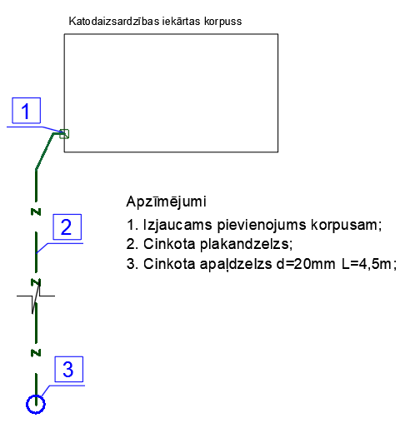

- Objekta projektētā (aprēķinātā) zemējumietaises pretestība ______(Omi).

- Zemējumietaises ieguldīšanas dziļums:
Horizontālam zemētājam____(m);
Vertikāliem zemētājiem ____(m).

- Izmērītā aizsargzemējuma izplūdes pretestība _____(Omi).

- Pielietotā mēriekārta_________________________
kalibrēšanas sertifikāta Nr.____________________
Būvkomersanta pārstāvis:
 | (paraksts) |  | (Vārds Uzvārds)
Sadales sistēmas operatora pārstāvis
(akta saņēmējs):
 | (paraksts) |  | (Vārds Uzvārds)

